Kính gửi quý nhà đầu tư !
Sau phiên hôm nay, Tôi biết rất nhiều nhà đầu tư đang ở trạng thái khá lo lắng và mất định hướng ở giai đoạn này . Vì vậy tôi đánh giá bức tranh toàn cảnh thị trường ngày hôm nay dưới góc nhìn LÝ TÍNH, SỐ LIỆU và ĐỒ THỊ để quý vị định hướng rõ ràng hơn và có CHIẾN LƯỢC Quản Trị Rui ro và CHUẨN BỊ TÂM THẾ ĐÓN SÓNG LỚN
Việc phân tích nhận định nhiều hay ít không quan trọng, quan trọng có gãi đúng chỗ ngứa của nhà đầu tư hay không ? Và sau đây là những chỗ mà nhà đầu tư muốn gãi nhất
- Thị Trường tại sao chạm vùng 800-810 lại khó chơi với những phiên vừa qua . Đa phần cầm hàng là bị lõm hoặc bào mòn Tài Khoản .?
- Liệu có 1 Phiên điều chỉnh mạnh rơi khoảng 10 điểm gây ảnh hưởng báo động đến TK của quý vị trong các phiên sắp tới không ?
- Nếu điều xấu nhất xảy ra thì có những cách gì để quản trị rủi ro và có cơ hội trong nguy hiểm gì được đánh thức kiếm lời không cho quý nhà đầu tư ?
- Chúng ta kỳ vọng vào điều gì ở thời điểm hiện tại ? Con SÓng Lớn Thứ 2 Trong năm theo tính quy Luật Dòng Tiền ?
- Dòng cổ phiếu nào sẽ là tâm điểm cuốn dòng tiền, Mã cổ phiếu nào sẽ dẫn dắt thị trường ? Và chúng ta đưa vào diện theo dõi trong giai đoạn này thế nào ?
Quý nhà đầu tư thân mến !
Tôi biết tất cả các câu hỏi trên đây không chỉ là câu hỏi của tiêng tôi, chỗ ngứa của riêng tôi mà còn của rất nhiều anh chị ở thời điểm hiện tại . Vì vậy tôi sẽ lần lượt bóc tách và trả lời từng câu hỏi dưới góc nhìn Lý Tính và Thực Tế nhất có thể để anh chị tham khảo .
- Thị Trường tại sao chạm vùng 800-810 lại khó chơi với những phiên vừa qua . Đa phần cầm hàng là bị lõm hoặc bào mòn Tài Khoản .?
- Thứ nhất : Điều này là hoàn toàn logic bởi lẽ hiện tại Dòng Tiền – Động Lực chính của thị trường đang có xu hướng rút ra khá nhanh . Tiền rút ra nhanh và không có cầu vào là nguyên nhân chính khiến điểm số không tăng và Danh mục của anh chị bị bào mòn dần trong các phiên vừa qua . Và đây là bằng chứng cụ thể.
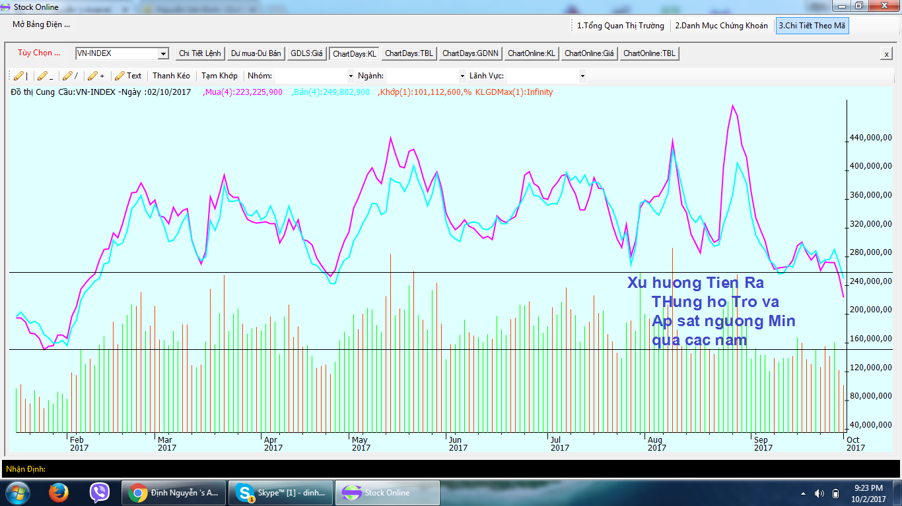

- Thứ 2: Hiện tại về mặt điểm số , Thị Trường đang ở giai đoạn bước vào cuối Sóng 3 Lớn của 1 chu kỳ ELIOT . Điểm số đang ở đũng ngưỡng TỶ SỐ VÀNG FIBONACI 1.618 . Ngưỡng nói lên nhiều biến động đặc biệt , và thị trường thường điểu chỉnh khi gặp đúng ngưỡng này.
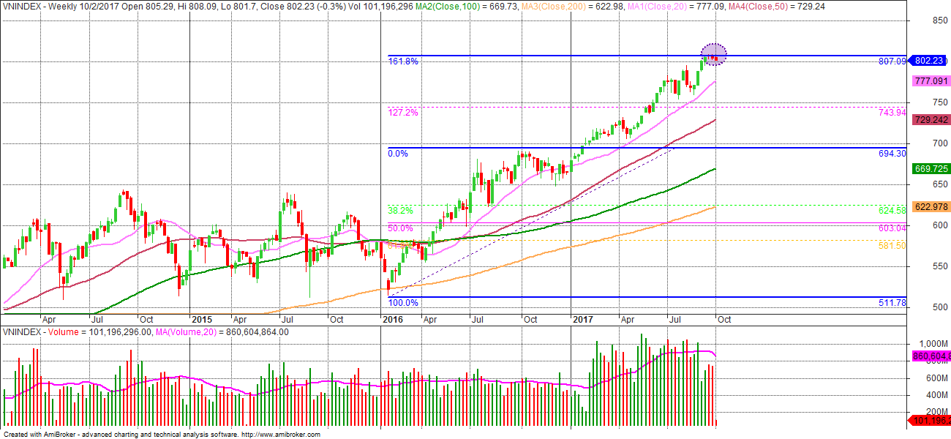

- Thứ 3 : Là dấu hiệu về Nhịp để đánh giá sóng ngắn hạn hồi kỹ thuật cũng đang ở trạng thái chưa xác nhận . Và chúng ta tiếp tục cần thêm dữ liệu có được ở các phiên tiếp theo để đánh giá điều này . Trung bình lệnh mua vẫn liên tiếp hạ , Trung bình lệnh bán chưa có dấu hiệu tạo đỉnh sau thấp hơn đỉnh trước .

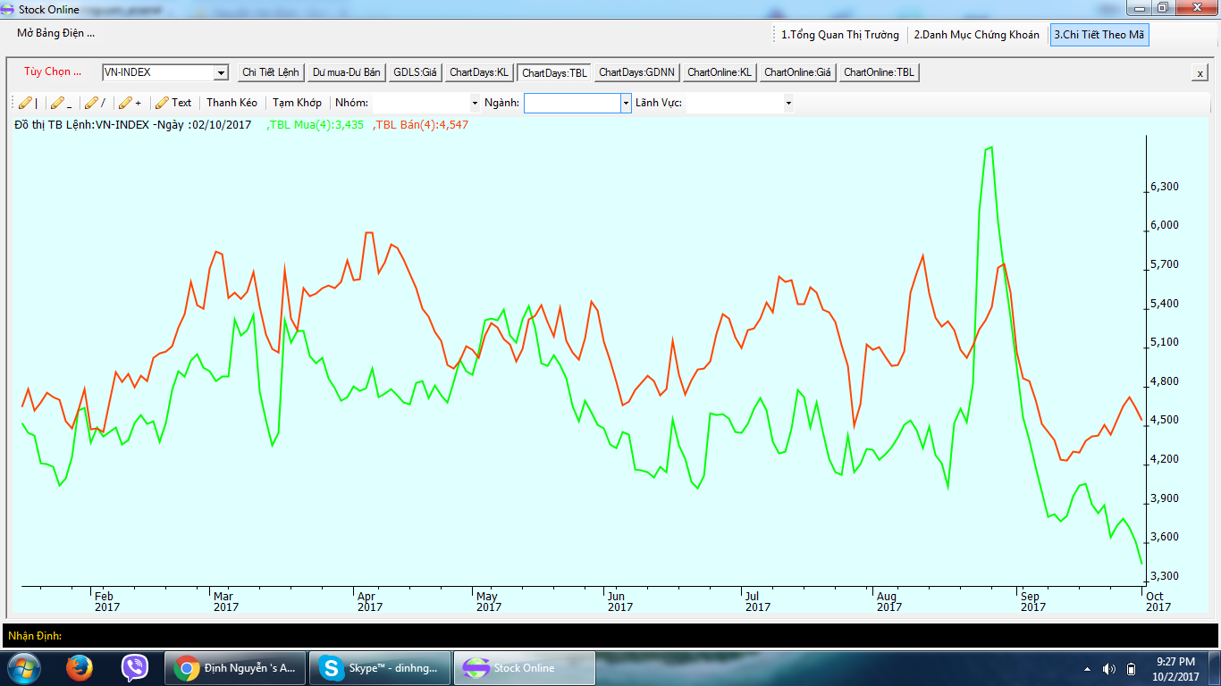

- Liệu có 1 Phiên điều chỉnh mạnh rơi khoảng 10 điểm gây ảnh hưởng báo động đến TK của quý vị trong các phiên sắp tới không ?

- Như vậy qua các cơ sở trên , nếu cả 3 tín hiệu trên tiếp tục duy trì và củng cố cho nhau thì hoàn toàn có khả năng sẽ có những phiên thị trường bị đạp khá mạnh trong các phiên sắp tới . ( Cũng khá hợp lý với 1 số nguồn tin về việc căng Margin của các công ty chứng khoán lớn thời gian gần đây )

- Nếu điều xấu nhất xảy ra thì có những cách gì để quản trị rủi ro và có cơ hội trong nguy hiểm gì được đánh thức kiếm lời không cho quý nhà đầu tư ?

- Trong trường hợp dự báo về kịch bản này xảy ra là đúng ? Thì điều mỗi nhà đầu tư cần làm là

+ Tránh mua mới vị thế
+Hạ Dần MARGIN xuống ngưỡng an toàn
+Giữ tỷ trọng Tiền mặt ở ngưỡng cao hơn để chủ động chờ đón cơ hội .
+Chỉ giữ những cổ phiếu tích lũy tốt ( Tôi sẽ có 1 bài viết riêng về những dòng và các cổ phiếu tích lũy tốt ở 1 bài chia sẻ tiếp theo )
+Có thể tìm kiếm cơ hội bằng việc sử dụng Công Cụ Phái Sinh để quản trị rủi ro cũng như KIẾM LỢI NHUẬN : Công Cụ Hợp Đồng Tương Lai ở vị thế Bán và đợi Mua lại giá thấp hơn nhóm VN30, VNI
+ Đây là giai đoạn tuyệt vời để theo dõi sự phản ứng tích cực của các mã cổ phiếu tốt thực sự, có tiềm năng dẫn dắt sóng sau và kiểm chứng độ tích lũy của dòng cổ phiếu tiềm năng .

- Chúng ta kỳ vọng vào điều gì ở thời điểm hiện tại ? Con SÓng Lớn Thứ 2 Trong năm theo tính quy Luật Dòng Tiền ?
Chúng ta luôn chuẩn bị kịch bản cho tình huống xấu nhất để luôn Trung dung trước mọi diễn biến bất ngờ trên thị trường . Tuy nhiên cũng cần tỉnh táo và tích cực trước diễn biến hiện tại . Bởi lẽ.

Theo tính quy luật bất biến tôi rút ra được trong 5 năm qua. Giai đoạn thị trường thanh khoản sụt xuống 80 triệu cổ phiếu khớp lệnh 1 phiên thì chúng ta CÓC sợ ai dọa dẫm nữa . Mà đáy ở chính đó rồi .

- Việc Ta cần làm là chọn đúng ngành tích lũy tốt, dẫn dắt, chọn đúng cổ phiếu tích lũy tốt phản ứng thử lửa tốt ở những phiên đạp cuối cùng và đợi đúng GIÓ ĐÔNG xác nhận “ DÒNG TIỀN UPTREND QUAY TRỞ LẠI “ để đón đầu đánh liên hoàn theo dòng tiền
- Giai đoạn hiện tại việc chúng ta cần làm là HIỂU MÌNH ĐANG Ở ĐÂU ?, BIẾT QUẢN TRỊ RỦI RO. CHUẨN BỊ SẴN SÚNG ỐNG ĐẠN DƯỢC ( Để tránh chết trước bình minh, vì bình minh sắp ló dạng rồi )

- Dòng cổ phiếu nào sẽ là tâm điểm cuốn dòng tiền, Mã cổ phiếu nào sẽ dẫn dắt thị trường ? Và chúng ta đưa vào diện theo dõi trong giai đoạn này thế nào ?
Về dòng cổ phiếu tích lũy tốt , cuốn được dòng tiền và sẽ là tâm điểm của sóng tới . Tôi đã giới thiệu rõ. Đó là ngành Ngân Hàng , Dầu Khí Và Chứng khoán , bên cạnh đó Là Sóng Thép. Tuy nhiên thời điểm hiện tại là hơi sớm để chúng ta chọn điểm mua cụ thể băt đáy . Hẹn gặp lại quý nhà đầu tư ở bài viết tiêp theo khi tôi Báo Đáy và Chiến Lược Đánh Lớn .
Chúc quý nhà đầu tư trading hiệu quả và may mắn

